Unterweisungsnachweis
Brandschutz
Name des/der Unterweisenden:

Anlass der Unterweisung:

Abteilung/Team:

Ort der Unterweisung:

Datum:

Brandschutz
- Rauchverbote beachten; nur in den dafür vorgesehenen Bereichen rauchen.
- Leicht entzündliche Stoffe nicht in der Nähe oder auf Heizkörpern oder anderen Wärmequellen abstellen.
- In brandgefährdeten Räumen (zum Beispiel Holzwerkstätten) werden nur Arbeitsmitel verwendet, die nach IP 5X ausgeführt sind.
- In explosionsgefährdeten Räumen (zum Beispiel Spritzkabine) werden nur Arbeitsmitel verwendet, die ex-geschützt ausgeführt sind.
- Elektrische Geräte (zum Beispiel Kochplatten, Heizlüfter) sofort nach Gebrauch abschalten.
- Kaffeemaschinen oder andere Geräte, die warm werden können, auf nicht brennbarer Unterlage (zum Beispiel Keramikplatten) abstellen.
- Bei Leuchten auf ausreichenden Abstand zu brennbaren Gegenständen achten.
Feuerlöscher
- Standorte der Feuerlöscheinrichtungen sind:

- Feuerlöscher immer freihalten.
- Bedienungsanleitung der Feuerlöscheinrichtungen regelmäßig lesen.
- Feuerlöscher richtig handhaben:

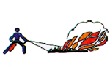 | 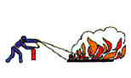 | 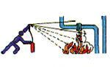
Feuer in Windrichtung  angreifen | Flächenbrände vorn  beginnend ablöschen | Aber: Tropf- und Fließbrände  von oben nach unten löschen
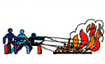 | 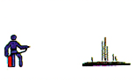 | 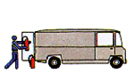
Genügend Löscher auf  einmal einsetzen  - nicht nacheinander | Vorsicht vor  Wiederentzündung | Eingesetzte Feuerlöscher  nicht mehr aufhängen.  Feuerlöscher neu füllen lassen

Verhalten im Brandfall

Unsere Sammelstelle befindet sich: und ist durch folgendes Zeichen gekennzeichnet.
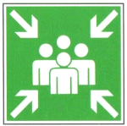

Teilnehmer/innen
Name, Vorname |  | Unterschrift

Unterweisende/r
___________________________________

In diesem Dokument wird auf eine geschlechtsneutrale Schreibweise geachtet. Wo dieses nicht möglich ist, wird zugunsten der besseren Lesbarkeit das ursprüngliche grammatische Geschlecht verwendet. Es wird hier ausdrücklich darauf hingewiesen, dass damit auch jeweils das andere Geschlecht angesprochen ist.

